马克思主义学院·政法学院招生宣传资料
一、学院简介
马克思主义学院·政法学院现有法学、社会工作2个本科专业，1个社会工作硕士专业学位授权点，有全日制在校生672人,硕士研究生42人。
学院拥有一支高职称、高素质的师资队伍，现有教职工71人，专职教师60人，其中有教授13人、副教授25人，占教师总数的63%；学校教学名师2人；具有博士学位的教师19人；硕士生导师10人，聘请中国社会科学院政治学研究所杨海蛟研究员为政治学学科“楚天学者”特聘教授；“长江学者”、华中师范大学徐勇为“隆中学者”特聘教授；华中师范大学中国农村研究院执行院长邓大才教授为“彩虹学者”。
学院科研力量雄厚，科研成果显著。近年来，我院教师获批国家社科基金4项，省部级项目35项（其中教育部人文社科规划基金项目8项），省部级以上科研成果奖 6项，近5年来在CSSCI期刊上发表文章80多篇，在北大核心期刊上发表论文100多篇，出版专著50多部。政治学一级学科获批为湖北省重点（培育）学科。
学院以学生应用能力和实践创新能力培养为中心，充分发挥学科特点与优势，通过精炼专业核心能力和深化校企校地协同，确立了以区域经济社会发展需要为出发点，以凸显地方办学特色为着眼点，以科教协同校企合作为实现路径，初步形成了社会工作专业“校地企三元联动”专业人才协调培养模式、法学专业“卓越基层法律人才”等人才培养特色。近年来，我院法学、社会工作学生就业率达93%以上，2019年法学学生司法考试通过率达44.2%，社会工作2019届毕业生考研录取率达43.2%。目前，社会工作专业实验室已经建成投入使用，模拟法庭也已成为学院法学专业学生运用专业知识和训练职业技能的特殊实验室。
在多年的办学实践中，学院重视教育教学质量的提高，遵循人才培养的客观规律，积极适应社会对人才的现实要求，以培养富有创新精神与实践能力的高级专门人才为目标，创造有利于人才成长的严谨的学术环境，推行素质教育，取得了较明显的教学效果和较高的社会声誉。
二、专业介绍
法学专业
专业特色：法学专业现有专任教师18人，均为硕士以上学位，其中博士4名；有来自实践部门的资深法官、检察官、律师组成的实践型教师队伍和数量庞大、成绩斐然的引领示范型校友队伍；目前拥有湖北省知识产权培训（襄阳）基地、襄阳市地方立法研究中心、湖北文理学院法律援助工作处等办学资源；学院建有现代化的数字模拟法庭、法律诊所，建有18个各类实践实训教学基地，馆藏大量专业资料，建有9种专业数据库。法学四年一直贯穿着理论知识学习和实践能力培养，每位学生必须参加“每周一辩”、卓尔读书会、“法律诊所”等有专业特色的实训实践课程。设立有“王元山法学奖学金”、“法律校友会奖学金”，“忠三法律实务奖学金”等，对表现优秀的在校学生进行表彰和资助，2019年法学2016级学生司法考试通过率达44.2%。长期以来法学专业已形成“一个目标，两条主线，三支队伍，四方联动”的办学特色，以“立德树人”为根本坚持，以培养高层次、技能型、应用型法律人才为总目标；充分利用校内实训平台，校外实践平台，加强学生的实践和创新能力培养；发挥三支队伍（双师型理论教师队伍、指导性实践教师队伍、引领示范型校友队伍）的作用，提高教师的科研能力；有效整合政府、高校、企业、行业各方的办学力量，进行横向交流与合作，把人才培养和服务地方双向打通，力争成为鄂北地区有影响力的法律人才培养基地。
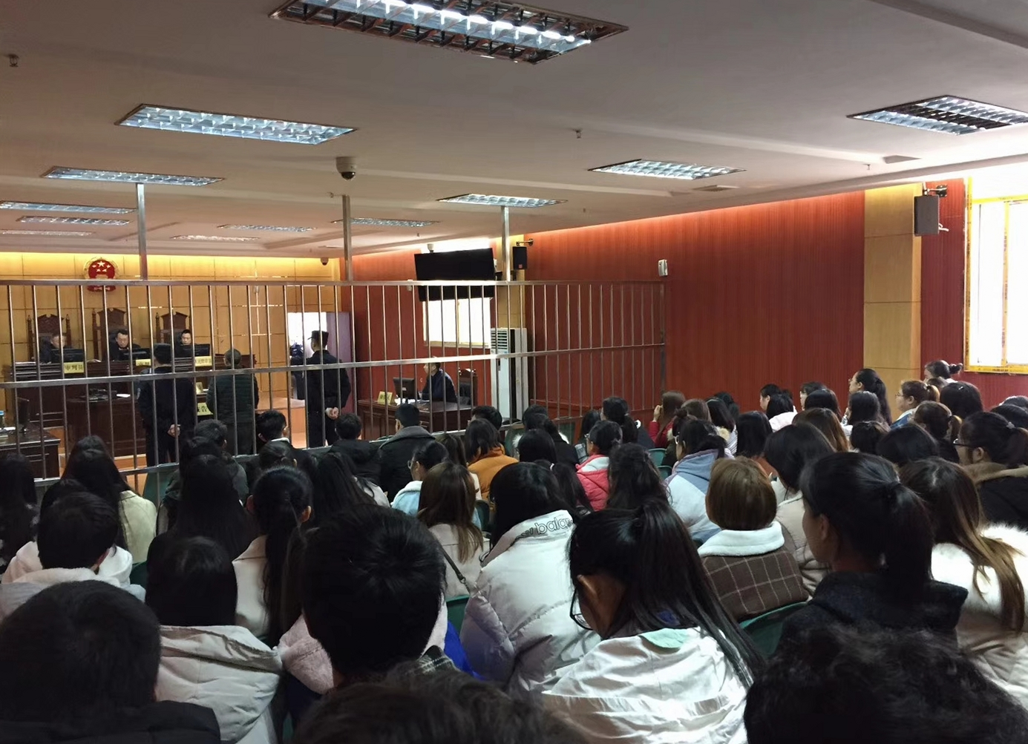
图为，2018年11月20日上午，政法学院法学专业教师谢晖、何普带领全体17级法学学生，赴襄阳市樊城法院旁听刑事审判，将《刑事模拟审判》课堂搬到刑事审判庭审现场。学院积极践行“让学生享有更好的教育和使学生充分自由全面发展”的理念，不断探索、改进授课方式方法，深入挖掘实践育人平台，更好地服务学生的成长成才。

主要课程：法学专业核心课程采取“10+X”模式。“10”指法学专业学生必须完成的10门专业必修课程,包括:法理学、宪法学、中国法律史、刑法、民法、刑事诉讼法、民事诉讼法、行政法与行政诉讼法、国际法、法律职业伦理。“X”指其他专业必修课程，包括:经济法、知识产权法、商法、国际私法、国际经济法、环境资源法、劳动与社会保障法等课程。
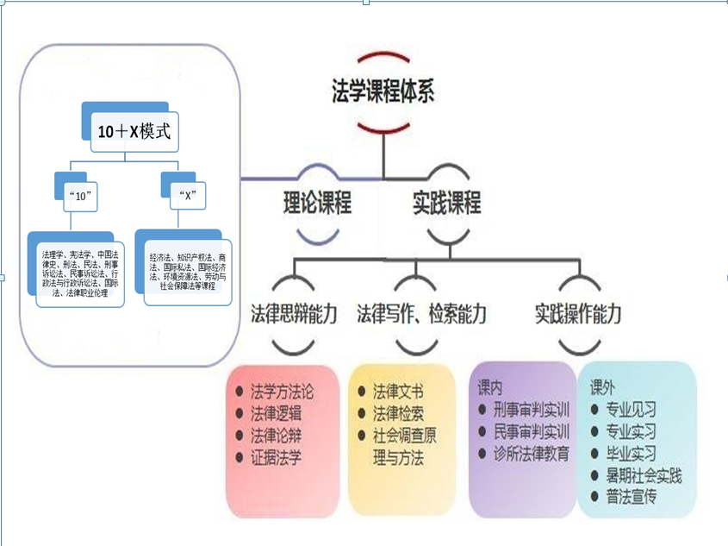
法学课程体系图
培养目标：法学专业以培养应用型人才为目标，注重培养学生扎实的专业知识、宽阔的学术视野、良好的道德修养、正确的价值观念，注重培养学生从事法律职业的基本能力、社会管理的基本能力、伴随终生的学习能力。
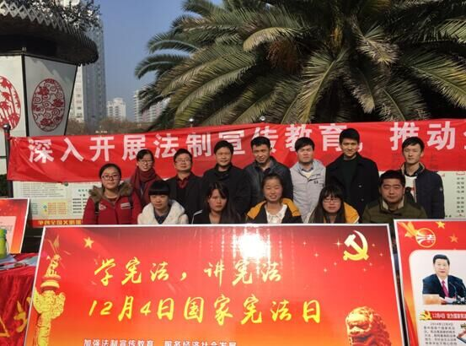
法学专业学生参加法制宣传教育
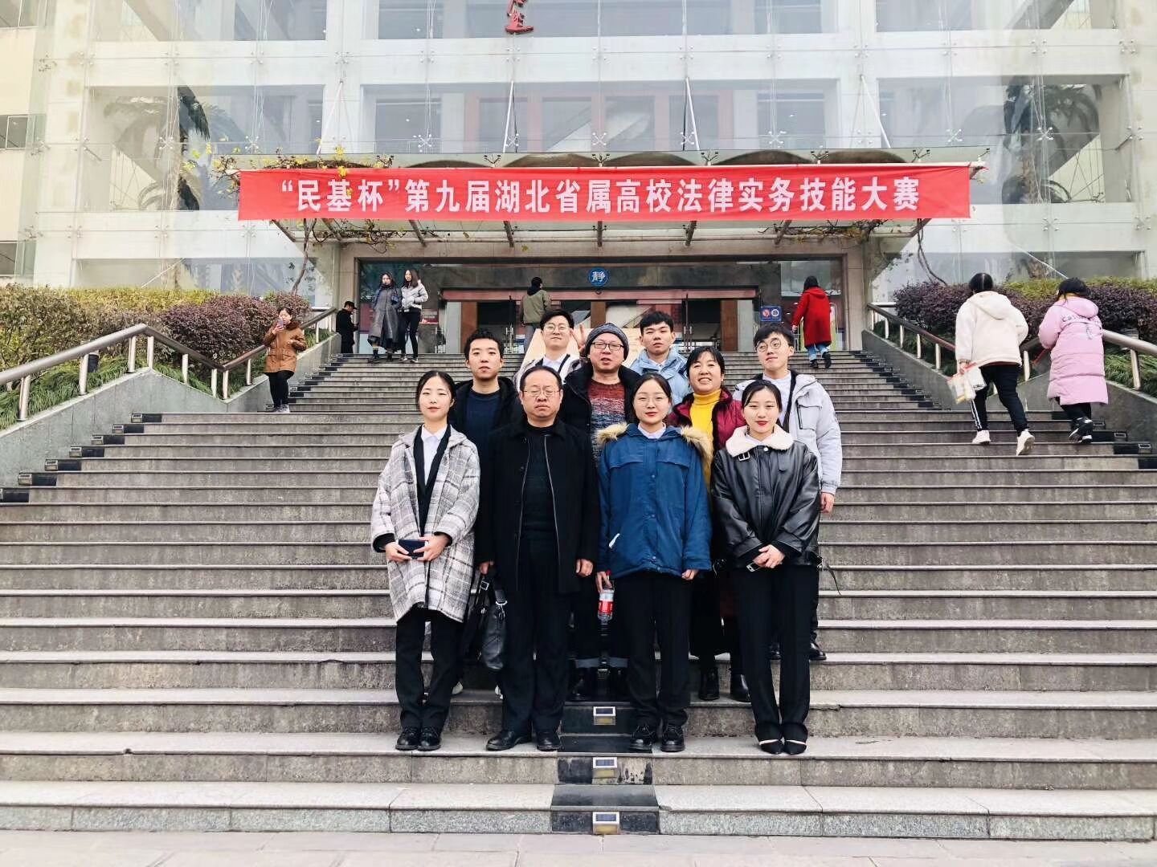
2016至2019年，法学专业学生代表队连续4年在三峡大学主办的湖北省属高校法律实务技能大赛中获得优异成绩。

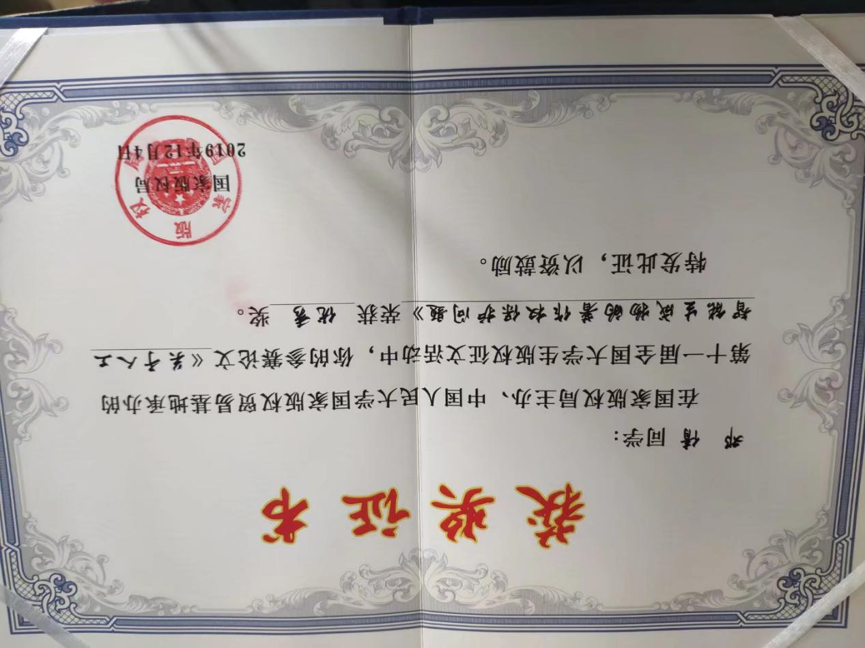
法学专业学生邓倩在国家版权局主办、中国人民大学国家版权贸易基地承办的第十一届全国大学生版权征文活动中，参赛论文《关于人工智能生成物的著作权保护问题》获“优秀奖”。

就业方向及前景：公检法司机关公务员、律师、大型国有企业法务工作者等。
联系方式：袁岳霞13972231975 苑立志 13597501739

社会工作专业
专业特色：2018年，获批成为社会工作硕士专业学位授权点。2019年，社工专业获批为省级一流专业和省级教学团队，政法学院成为国际社会工作教育联盟成员。现有专任教师10人，其中教授2人、副教授4人，博士教师5人，获硕士学位以上教师占比100%；2人获校级“教学名师”称号，5人取得社会工作师资格，1人担任中国社会工作教育协会个人理事；同时聘有校外社会工作实务兼职教师20余人。主持国家、省部级项目17项；获省部级教学､科研成果奖励7项；10余篇咨询报告获得省市主要领导批示或党政部门采纳。在襄阳、深圳、上海、武汉等地合作共建校外实习实践教学基地15个。2019年，在第九届全国大学生电子商务“创新、创意及创业”挑战赛中，荣获1个国家级三等奖，3个省级一等奖，5个省级二等奖，2个省级三等奖；在湖北省第十二届“挑战杯”大学生课外学术科技作品竞赛中，荣获一个三等奖；在第四届湖北省社会工作实务案例大赛中，荣获一个三等奖。2019届社会工作毕业生考研录取率达43.2%，其中11名学生被国内知名211高校录取。
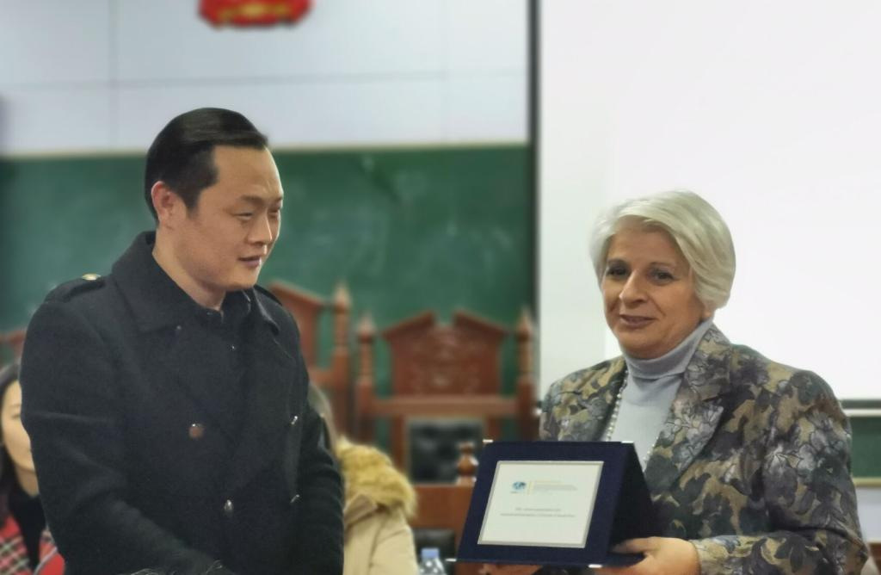
2019年11月，国际社会工作教育联盟主席、意大利米兰比科卡大学社会工作系Annamaria 教授向湖北文理学院政法学院授予国际社会工作教育联盟成员证书。
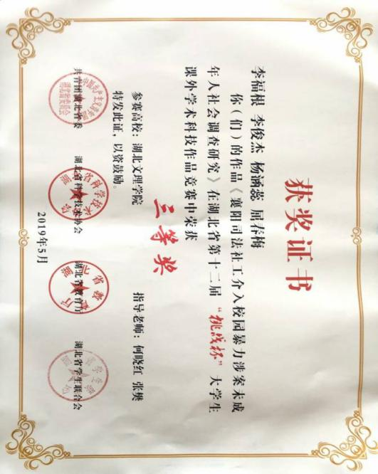
政法学院社会工作专业学生李福根、李俊杰、杨涵蕊、屈春梅团队的作品《襄阳司法社工介入校园暴力涉案未成年人社会调查研究》在湖北省第十二届“挑战杯”大学生课外学术科技作品竞赛中荣获三等奖。
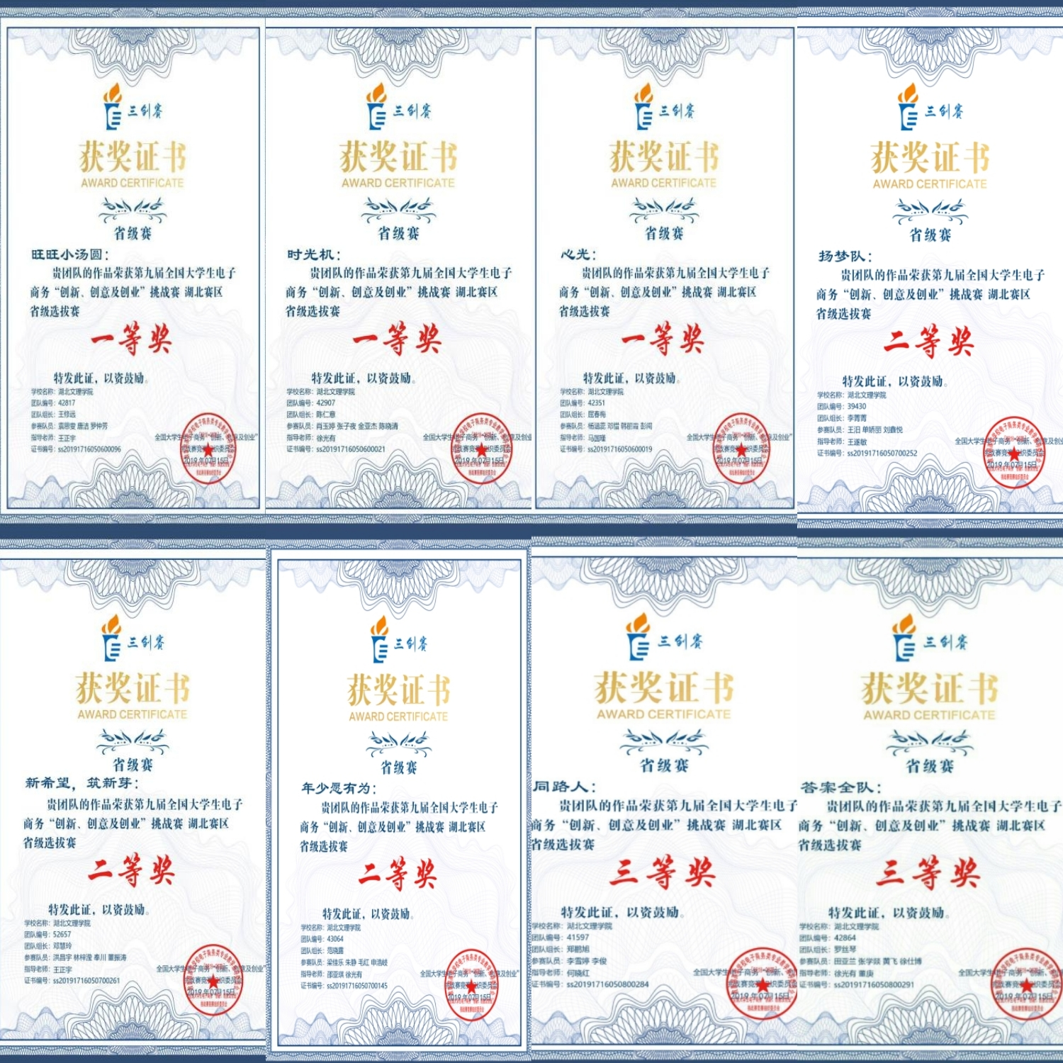
图为政法学院社会工作专业学生在第九届全国大学生电子商务“创新、创意及创业”挑战赛中获得的部分荣誉证书。
主要课程：社会学概论、社会调查原理与方法、社会工作行政、社会保障学、社会工作概论、社会统计学、社会心理学、个案工作、小组工作、社区工作、人类行为与社会环境、社会问题概论、社会政策与法规、社会福利思想、社会救助概论等。
培养目标：经过多年探索，逐步形成“校地企三元联动”专业人才协同培养模式；着力培养专业理念与职业技能、实践能力与研究能力兼具的应用型高级社工人才。
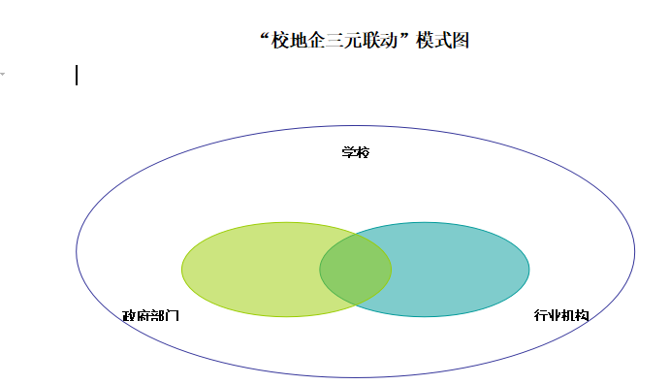
政法学院社会工作专业“校地企三元联动”人才协同培养模式图

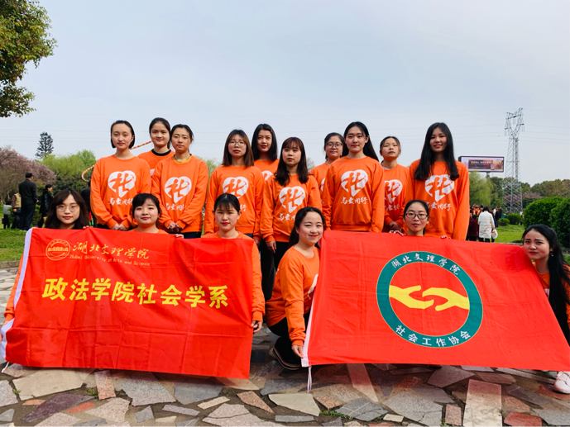 图为2019年，社会工作专业学生参加由湖北文理学院、襄阳市文工团、襄阳电视台及襄阳市各社工机构联合开展，以“追梦新征程，社工在行动”为主题的“快闪”视频拍摄活动。
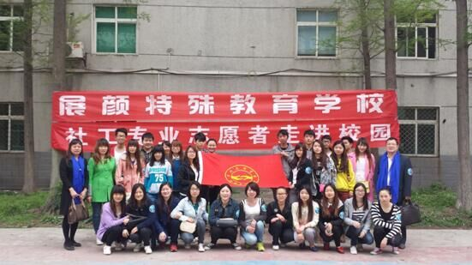
图为社会工作专业学生在襄阳展颜特殊教育学校开展志愿服务活动
就业方向及前景：政府机关、企事业单位、民政系统、共青团、妇联、工会、社会福利机构、公益组织、社区、学校、医院的人事部门等。
联系方式：马国瑾 13545325748 何晓红13972248657

